*Efter introduktion til sundhedsplejen den 23.marts 2022 bad Sundheds- Idræts- og Kulturudvalget om et økonomisk overslag på udgifter til de præsenterede indsatser, som kan adressere forskellige faglige udfordringer i sundhedsplejen. Sagsfremstillingen beskriver mulige faglige udviklingsområder i Sundhedsplejen og økonomien hertil.*

**Sundhedsplejens faglige udfordringer og økonomisk overslag**

Forvaltningen indstiller til sundheds- idræts- og kulturudvalget

1. At udvalget drøfter de beskrevne faglige udviklingsområder i sundhedsplejen og beslutter hvorvidt og i givet fald hvilke indsatser der skal indstilles til budgetforhandling

**Sagsfremstilling**

Sundhedsplejens kerneopgave er hjemmebesøg i spæd- og småbørnsfamilier samt samtaler om sundhed og trivsel med skolebørn og sundhedspædagogisk undervisning i skolerne. Den sociale ulighed i sundhed er stor og stigende, og det samme er de nye familiers behov for råd og vejledning. Samtidigt efterspørges Sundhedsplejen som samarbejdspartner i mange sammenhænge. Dette giver udfordringer ift. prioritering af opgaver.

På udvalgsmødet d. 23/3 2022 blev forelagt en række ønsker til indsatsområder. Udvalget ønskede en uddybning heraf samt estimater over, hvad de enkelte indsatser ville koste at iværksætte.

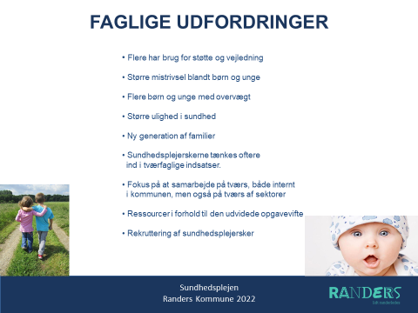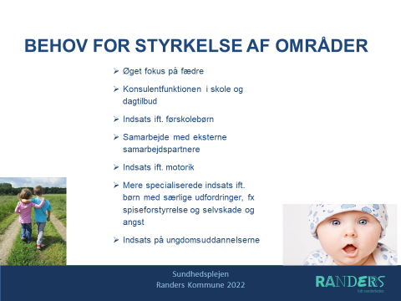

I skemaet nedenfor beskrives de konkrete indsatser tilligemed estimeret udgift. Indsatserne er beskrevet i prioriteret rækkefølge med udgangspunkt i en konkret vurdering af hvor udfordringerne er størst. Nogle af indsatserne vil skulle videreudvikles og gennemføres i et tværfagligt samarbejde. De konkrete indsatser vil blive udfoldet yderligere, såfremt udvalget prioriterer dem til budgetforhandlingerne.

|  |  |  |
| --- | --- | --- |
| **Faglig udfordring** | **Foreslåede indsatser** | **Årlig udgift** |
| **Stigende overvægt og dårlig motorik**. 15-16 % af børnene i Randers har udviklet overvægt ved skolestart[1]. Forskning viser, at ved indskolingsundersøgelsen har 29% mindst én bemærkning til motorisk udvikling, mens 6,3% har mindst tre bemærkninger og dermed kan betegnes som havende motoriske vanskeligheder[2]. Når Sundhedsplejen opsporer børn med dårlig motorik, er der ikke et tilbud at henvise til.  Sundhedsstyrelsen anbefaler et 4-6 mdr. besøg til alle. I Randers tilbydes det kun til ca. 40% af en årgang som et behovsbesøg. Forskning viser, at ved 4-6 mdr. besøget har 58% af børnene en bemærkning i deres journal til faglige bekymringsområder, hyppigst ift. motorik eller spisning[3]. | **4-6 mdr. besøg** | 270.000 kr. |
| **Sundhedsbesøg til alle børnehavebørn** med fokus på bl.a. motorik. Anbefales af Sundhedsstyrelsen, og tilbydes med succes i Aalborg i regi af daginstitutionerne[4]. | 600.000 kr. |
| **Tilbud til motorisk udfordrede børn** | 100.000 kr. |
| **Større mistrivsel blandt børn og unge**. Forskning viser, at mistrivslen blandt børn og unge er kraftigt stigende, herunder bl.a. forekomsten af spiseforstyrrelse, selvskade, angst og stress[5]. Behov for et tidligt forebyggende lavtærskeltilbud til børn og unge, som (endnu) ikke har brug for indsats efter Serviceloven eller i Psykiatrien. | **Specialiserede indsatser til børn og unge med spiseforstyrrelse, selvskade og angst mv**. | 320.000 kr. |
| **Sundhedsplejen efterspørges i mange sammenhænge**, både internt og eksternt. Sundhedsplejen får langt flere henvendelser med ønske om samarbejde, end der kan honoreres. Sundhedsplejens deltagelse i indsatser gør det muligt med relativt få midler at løfte den sundhedsfaglige kvalitet i indsatserne. | **Øget konsulentfunktion i dagtilbud og skoler**, fx åben træffetid og oplæg for forældre/personale | 500.000 kr. |
| **Mere samarbejde med interne og eksterne samarbejdspartnere** | 500.000 kr. |
| **Behov for øget fokus af fædre**. Forskning viser, at fædres aktive engagement og involvering i deres børn har stor betydning for børnenes trivsel, udvikling og sundhed[6]. 7 - 10% af alle nybagte fædre rammes af fødselsdepression, hvilket har betydning for tilknytning til barnet. | **Screening af fædre for fødselsdepression og mulighed for henvisning til relevant tilbud** | 265.000 kr. |
| **Fars legestue**. Konceptet findes 41 steder i Danmark og støtter fædre i far-rollen. | 63.000 kr. |
| **Manglende systematisk tilbud på ungdomsuddannelser**. Mange unge mistrives. Desuden ser man høj forekomst af seksuelt overførte sygdomme blandt unge[7]. Der foregår pt. ikke en systematisk forebyggende og sundhedsfremmende indsats på ungdomsuddannelserne i Randers. | **Seksualundervisning på alle ungdomsuddannelser.** |  |
| **Åben konsultation på ungdomsuddannelser**  (pilotprojekt for begge indsatser) | 500.000 kr. |

**Økonomi**

De beskrevne indsatser ligger udenfor sundhedsplejens basisbudget og der vil skulle findes særskilt finansiering til disse.

**Bilag**

1. Egne data fra Sundhedsplejens journalsystem.
2. ”Motorisk udvikling ved indskolingsalderen”, Statens Institut for Folkesundhed, 2020.
3. Forskningsrapporter fra Databasen Børns Sundhed.
4. <https://www.aalborg.dk/familie-og-boern/trivsel/sundhedsbesoeg-i-dagtilbud>
5. Se fx ”Skolebørnsundersøgelsen 2018” fra Statens Institut for Folkesundhed og den nye sundhedsprofil ”Hvordan har du det? 2021” fra DEFACTUM
6. *FAR OG BARN -Udfordringer af far-barn-relationer og gode råd til udvikling af fædreindsatser*. Center for Børneliv, 2019
7. Se fx den nye sundhedsprofil ”Hvordan har du det? 2021”